Муниципальное общеобразовательное учреждение
«Средняя школа № 4 им. Н.А. Некрасова с углубленным изучением английского языка»
(средняя школа № 4)
РАССМОТРЕНО  на заседании педагогического совета  протокол № 7 от 15.04.2024 | УТВЕРЖДЕНО  приказ по школе  № 01-31/27 от 18.04.2024

ОТЧЁТ

о результатах самообследования за 2023 год

Общие сведения об образовательной организации
Наименование образовательной организации: | муниципальное общеобразовательное учреждение «Средняя школа №4 им. Н.А.Некрасова с углубленным изучением английского языка» (средняя школа №4)
Директор школы: | Лапотникова Валентина Африкановна
Адрес: | 150000 г. Ярославль ул. Волкова д.5
Телефон/факс | 8(4852)74-53-11/8(4852)72-74-01
Электронный адрес | yarsch004.yaroslavl@yarregion.ru
Госпаблик | https://vk.com/yarsch4 
Учредитель: | Департамент образования мэрии города Ярославля
Дата создания | 1936 год
Лицензия | № Л035-01245-76/00186308 30 марта 2016 (с изменениями от 29.01.2024)
Свидетельство о государственной аккредитация | Рег.№ 83/16 серия 76А01 №0000333  Срок действия 29.03.2016 - 18.03.2026
Средняя школа №4 (далее - Школа) функционирует с 1936 года, в 1957 году первой в области стала специализированной школой с углубленным изучением иностранного языка, расположена в самом центре культурно-административной части города Ярославля. Школа является звеном муниципальной системы образования, обеспечивающим реализацию конституционных прав детей, проживающих на территории города, на получение ими основного общего и среднего общего образования с углубленным изучением английского языка. Школа полностью удовлетворяет образовательные потребности микрорайона. Контингент школы формируется не только из детей закрепленного микрорайона Кировского района (38%), но и пяти других районов города и области (62%).
Основным видом деятельности Школы является реализация общеобразовательных программ начального общего, основного общего и среднего общего образования. Также Школа реализует образовательные программы дополнительного образования детей и взрослых.
В 2023 году средняя школа № 4 вошла снова в десятку лучших школ Ярославской области по количеству выпускников, поступивших в ведущие вузы России, а также – 500 лучших школ и колледжей России.
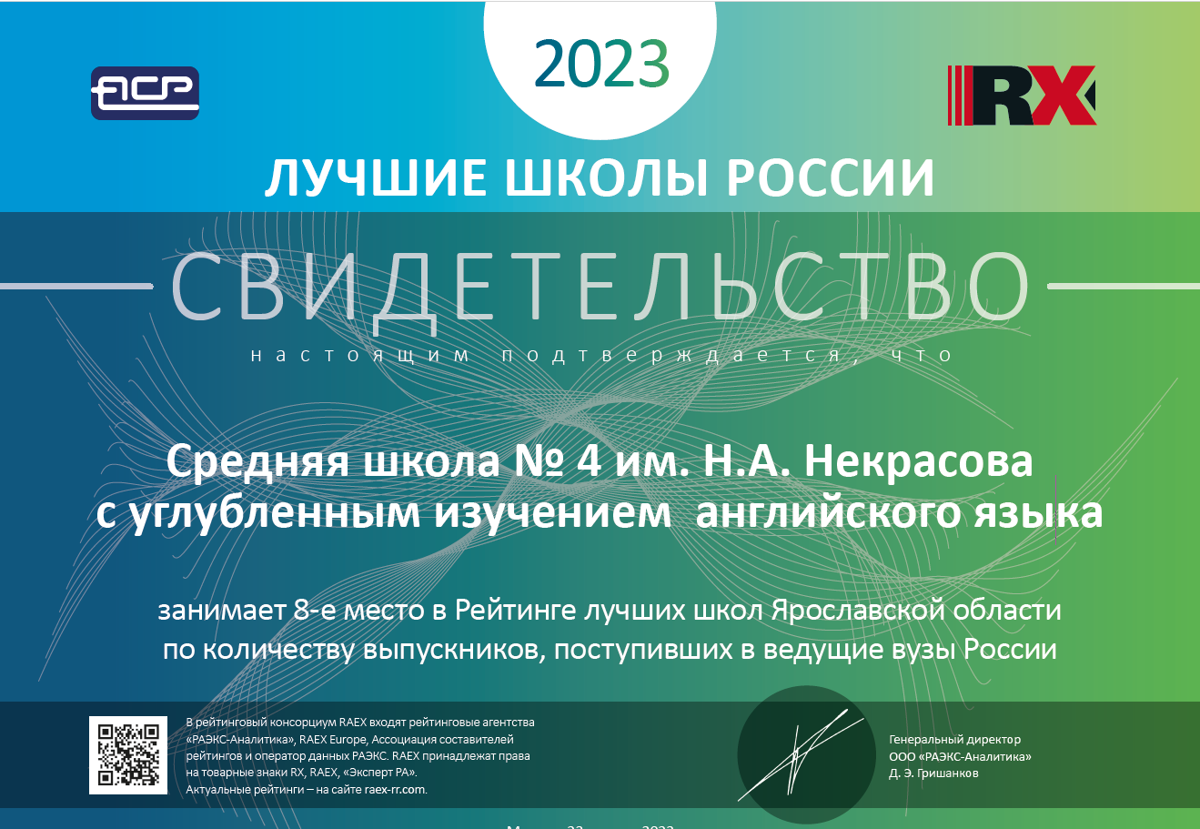 | 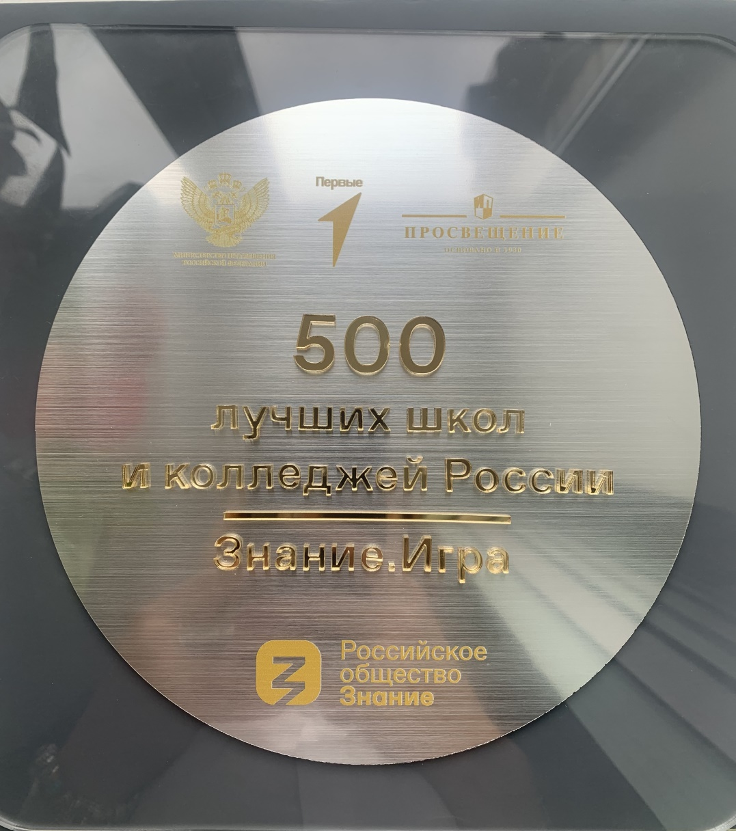 | 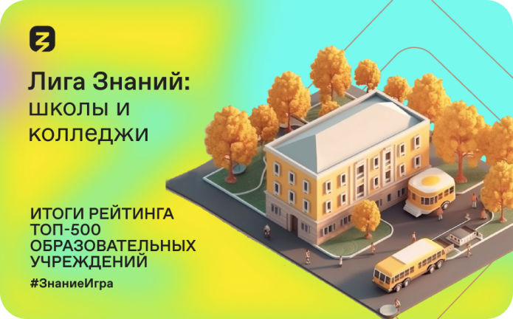

АНАЛИТИЧЕСКАЯ ЧАСТЬ
- Оценка образовательной деятельности
Образовательная деятельность в Школе организуется в соответствии с Федеральным законом от 29.12.2012 № 273-ФЗ «Об образовании в Российской Федерации», ФГОС начального общего, основного общего и среднего общего образования, основными образовательными программами, локальными нормативными актами Школы, СП 2.4.3648-20 «Санитарно-эпидемиологические требования к организациям воспитания и обучения, отдыха и оздоровления детей и молодежи», СанПиН 1.2.3685-21 «Гигиенические нормативы и требования к обеспечению безопасности и (или) безвредности для человека факторов среды обитания», другими нормативными правовыми актами, которые регулируют деятельность образовательных организаций, основными образовательными программами, локальными нормативными актами школы.
С 01.09.2023 Школа использует федеральную образовательную программу начального общего образования, утвержденную приказом Минпросвещения России от 18.05.2023 № 372 (далее — ФОП НОО), федеральную образовательную программу основного общего образования, утвержденную приказом Минпросвещения России от 18.05.2023 № 370 (далее — ФОП ООО), федеральную образовательную программу среднего общего образования, утвержденную приказом Минпросвещения России от 18.05.2023 № 371 (далее — ФОП СОО).
К началу 2023/2024 учебному году Школа утвердила ООП НОО, ООО и СОО, в которых содержание и планируемые результаты не ниже тех, что указаны в ФОП НОО, ООО и СОО. При разработке ООП Школа непосредственно использовала:
- федеральные рабочие программы по учебным предметам «Русский язык», «Литературное чтение», «Окружающий мир» — для ООП НОО;
- федеральные рабочие программы по учебным предметам «Русский язык», «Литература», «История», «Обществознание», «География» и «Основы безопасности жизнедеятельности» — для ООП ООО и ООП СОО;
- программы формирования универсальных учебных действий у учащихся;
- федеральные рабочие программы воспитания;
- федеральные учебные планы;
- федеральные календарные планы воспитательной работы.
В связи с новыми санитарными требованиями Школа усилила контроль за уроками физкультуры. Учителя физкультуры организуют процесс физического воспитания и мероприятия по физкультуре в зависимости от пола, возраста и состояния здоровья. Кроме того, учителя и заместитель директора по АХЧ проверяют, чтобы состояние спортзала и снарядов соответствовало санитарным требованиям, было исправным — по графику, утвержденному на учебный год.
С 01.09.2023 введена должность советника директора по воспитанию и взаимодействию с детскими общественными объединениями (далее — советник по воспитанию). Ее занимает педагог, имеющий опыт работы с детскими объединениями и общий стаж педагогической работы 10 лет.
Введение должности советника по воспитанию позволило систематизировать работу классных руководителей и усилить работу по взаимодействию с детскими объединениями.
С 01.09.2023 Школа применяет новый профстандарт специалиста в области воспитания, утвержденный приказом Минтруда от 30.01.2023 № 53н. В соответствии с ним советнику директора по воспитанию и взаимодействию с детскими общественными объединениями, поручены две трудовые функции:
- организовывать воспитательную деятельность в Школе — готовить предложения по разработке и корректировке ООП, проводить мероприятия по выявлению, поддержке и развитию способностей и талантов учащихся, содействовать в функционировании системы ученического самоуправления, консультировать участников образовательных отношений по вопросам воспитания с использованием современных информационных технологий и т. д.;
- организовывать взаимодействие с детскими и молодежными общественными объединениями — общероссийскими общественно-государственными детско-юношескими организациями, общественными объединениями, имеющими патриотическую, культурную, спортивную, туристско-краеведческую и благотворительную направленность, другими образовательными организациями, в том числе в рамках сетевого взаимодействия, местным бизнес-сообществом и социальными партнерами, в том числе по вопросам профессиональной ориентации обучающихся и т. д.
Инновационная деятельность школы:
В 2023 году внедрена в образовательную деятельность цифровая платформа «Сферум» и организована работа по использованию ФГИС «Моя школа» при реализации ООП.
На протяжении нескольких лет школа является региональным ресурсным центром «Математическая школа» и региональной площадкой практики студентов ЯГПУ им. К.Д. Ушинского 2023 год не стал исключением.
В 2023 году Школа стала муниципальной инновационной площадкой «практика повышения профессиональных компетенций педагогических работниковпо направлению «Образовательная робототехника Arduino»».
В целях создания условий для профессионального самоопределения обучающихся на уровне среднего образования Школа участвует в муниципальном проекте «Инженерный класс в Ярославской школе».
В 2023 году Школа стала базовой ВШЭ.
Формирование функциональной грамотности - приоритетная задача ФГОС -2021. Педагоги средней школы № 4 на всех уровнях образования активно занимаются реализацией этой задачи, как в урочное время так во внеурочное. Школа является базовой площадки ГАУ ДПО Ярославской области «Институт развития образования» по теме «Формирование функциональной грамотности у обучающихся (естественно-научная, математическая, финансовая грамотность)».
Результаты работы школы в рамках инновационной деятельности представлены на официальном сайте школы https://school4.edu.yar.ru/funktsionalnaya_gramotnost/kalendar_sobitiy.html, https://school4.edu.yar.ru/innovatsii/innovatsionnaya_deyatelnost_obrazovat_57.html.
Опыт работы по инновационной деятельности коллеги педагогами и администрацией школы транслировался на межрегиональном, региональном и муниципальном уровне.
Учащиеся 9-10 классов, достигшие 15-тилетнего возраста, приняли участие в Общероссийском тестировании по модели PISA-2023, где осуществлялась независимая оценка уровня сформированности читательской, математической, естественно-научной, финансовой грамотностей.
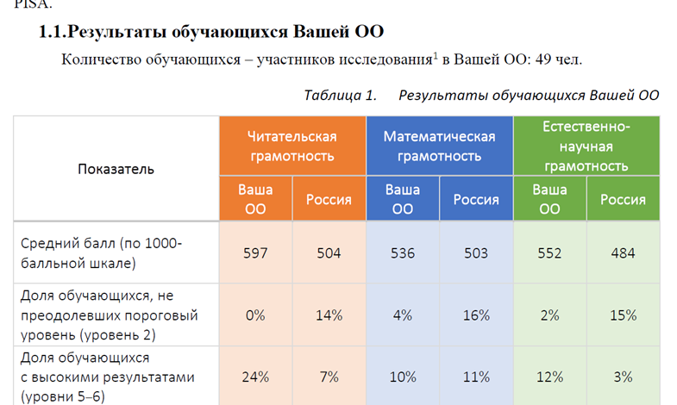

Статистика показателей в сравнении 2020–2023 годы
№ п/п | Параметры статистики | 2020-2021 | 2021-2022 | 2022-2023 | На конец 2023 года
1 | Количество детей, обучавшихся на конец учебного года, в том числе: | 1010 | 1003 | 989 | 998
1 | – начальная школа | 434 | 430 | 420 | 425
1 | – основная школа | 456 | 452 | 444 | 450
1 | – средняя школа | 120 | 121 | 125 | 123
2 | Количество учеников, оставленных на повторное обучение: | 0 | 0 | 0 | 0
2 | – начальная школа | 0 | 0 | 0 | 0
2 | – основная школа | 0 | 0 | 0 | 0
2 | – средняя школа | 0 | 0 | 0 | 0
3 | Не получили аттестата: | 0 | 0 | 0 | 0
3 | – об основном общем образовании | 0 | 0 | 0 | 0
3 | – среднем общем образовании | 0 | 0 | 0 | 0
4 | Окончили школу с аттестатом  особого образца:
4 | – в основной школе | 6 | 6 | 6 | 9
4 | – средней школе | 15 | 10 | 15 | 6
Приведенная статистика показывает, что положительная динамика успешного освоения основных образовательных программ сохраняется, количество обучающихся школы меняется только в связи с переменой места жительства. Обучающихся с ОВЗ в 2023году в школе не было.

Краткий анализ динамики результатов успеваемости и качества знаний
Результаты освоения обучающихся программ начального общего образования по показателю «Успеваемость» в 2023 году
Классы | Всего  обуч-ся | Из них успевают |  | Окончили год |  | Окончили год |  | Не успевают |  |  |  | Переведены  условно
Классы | Всего  обуч-ся |  |  | Всего |  |  |  | Из них н/а
Классы | Всего  обуч-ся | Кол-во | % | С  отметками «4» и «5» | % | С отметками «5» | % | Кол-во | % | Кол-во | % | Кол-во | %
2 | 113 | 113 | 100 | 67 | 59 | 17 | 15 | 0 | 0 | 0 | 0 | 0 | 0
3 | 107 | 107 | 100 | 57 | 53 | 22 | 21 | 0 | 0 | 0 | 0 | 0 | 0
4 | 96 | 96 | 100 | 41 | 43 | 18 | 15 | 0 | 0 | 0 | 0 | 0 | 0
Итого | 316 | 316 | 100 | 165 | 52 | 57 | 17 | 0 | 0 | 0 | 0 | 0 | 0
Количество обучающихся на уровне начального общего образования на конец 2022-2023 учебном году составило 425 человек, из них 103 первоклассников (безотметочное обучение),
Если сравнить результаты освоения обучающимися программ начального общего образования по показателю «успеваемость» в 2023 году с результатами освоения программ начального общего образования по показателю «успеваемость» в 2022 году, то можно отметить, что процент учащихся, окончивших на «4» и «5» составляет 71% . (В 2022-70%). Наблюдается стабильность.
Вывод: Успеваемость в начальной школе стабилизируется в направлении повышения качества образования, продолжаем работу в 2023 году.
Результаты освоения обучающимися программ основного общего образования по показателю «Успеваемость» в 2023 году
Классы | Всего  обуч-ся | Из них  успевают |  | Окончили  год |  | Окончили  год |  | Не успевают |  |  |  | Переведены  условно
Классы | Всего  обуч-ся |  |  | Всего |  |  |  | Из них н/а
Классы | Всего  обуч-ся | Кол-во | % | С  отметками  «4» и «5» | % | С  отметками  «5» | % | Кол-  во | % | Кол-  во | % | Кол-во | %
5 | 104 | 104 | 100 | 55 | 53 | 14 | 13 | 0 | 0 | 0 | 0 | 0 | 0
6 | 91 | 91 | 100 | 33 | 36 | 7 | 8 | 0 | 0 | 0 | 0 | 0 | 0
7 | 95 | 95 | 100 | 34 | 36 | 12 | 13 | 0 | 0 | 0 | 0 | 0 | 0
8 | 76 | 76 | 100 | 18 | 24 | 4 | 4 | 0 | 0 | 0 | 0 | 0 | 0
9 | 78 | 78 | 100 | 36 | 46 | 6 | 6 | 0 | 0 | 0 | 0 | 0 | 0
Итого | 444 | 444 | 100 | 176 | 40 | 43 | 10 | 0 | 0 | 0 | 0 | 0 | 0
Если сравнить результаты освоения обучающимися программ основного общего образования по показателю «успеваемость» в 2023 году с результатами освоения учащимися программ основного общего образования по показателю «успеваемость» в 2022 году, то можно отметить, что процент учащихся, окончивших на «4» и «5», стабилен, процент учащихся, окончивших на «5» тоже остается стабильным.
Результаты освоения обучающимися программ среднего общего образования обучающимися по показателю «успеваемость» в 2023 году
Классы | Всего  обуч-ся | Из них  успевают |  | Окончили  полугодие |  | Окончили год |  | Не успевают |  |  |  | Переведены  условно |  | Сменили  форму  обучения
Классы | Всего  обуч-ся |  |  | Всего |  |  |  | Из них н/а
Классы | Всего  обуч-ся | Кол-во | % | С  отметками  «4» и «5» | % | С  отметками  «5» | % | Кол-во | % | Кол-во | % | Кол-во | % | % | Кол-  во
10 | 60 | 60 | 100 | 28 | 47 | 5 | 8 | 0 | 0 | 0 | 0 | 0 | 0 | 0 | 0
11 | 60 | 60 | 100 | 27 | 45 | 10 | 17 | 0 | 0 | 0 | 0 | 0 | 0 | 0 | 0
Итого | 120 | 120 | 100 | 51 | 46 | 19 | 13 | 0 | 0 | 0 | 0 | 0 | 0 | 0 | 0
Результаты освоения учащимися программ среднего общего образования по показателю «успеваемость» в 2023 учебном году остается стабильным.
В 2023году учащиеся 9-х классов успешно сдали итоговое собеседование по русскому языку в качестве допуска к государственной итоговой аттестации. По итогам испытания все получили «зачет» за итоговое собеседование.
Весной 2023 года для учеников 5–8-х классов были проведены всероссийские проверочные работы (ВПР), чтобы определить уровень и качество знаний за предыдущий год обучения. Ученики в целом справились с предложенными работами и продемонстрировали хороший уровень достижения учебных результатов. Анализ результатов по отдельным заданиям показал необходимость дополнительной работы. Руководителям школьных методических объединений рекомендовано:
- спланировать коррекционную работу, чтобы устранить пробелы;
- организовать повторение по темам, проблемным для класса в целом;
- провести индивидуальные тренировочные упражнения по разделам учебного курса, которые вызвали наибольшие затруднения;
- организовать на уроках работу с текстовой информацией, что должно сформировать коммуникативную компетентность школьника: погружаясь в текст, грамотно его интерпретировать, выделять разные виды информации и использовать ее в своей работе;
- организовать работу по подготовке к ВПР в приод проведения «Умных каникул».
- совершенствовать навыки работы учеников со справочной литературой.
Вывод. Сравнение успеваемости обучающихся в 2023 году с результатами 2022 года на уровне начального общего и среднего общего образования выявило стабильную динамику, что является залогом грамотно организованной образовательной деятельности. Чтобы сохранить лидирующие позиции в 2024 году, школа обеспечивает профессинальный рост педагогов. Для этого организованы обучающие мероприятия и персональная работа с педагогами в рамках инновационных инновационной деятельности. Также школа осуществляет систематический контроль успеваемости обучающихся из группы риска, чтобы предупредить снижение результатов.
Результаты сдачи ОГЭ в 2023 году
Предмет | Сдавали  (чел) | % сдаваших | Средний балл | 4 и 5  (%)
Русский язык | 72 | 100 | 5 | 92
Математика | 72 | 100 | 4 | 60
Физика | 4 | 6 | 4 | 50
Химия | 10 | 14 | 4 | 80
Биология | 2 | 3 | 4 | 100
Информатика и ИКТ | 15 | 21 | 4 | 67
История | 2 | 3 | 5 | 100
Литература | 2 | 3 | 5 | 100
Обществознание | 40 | 56 | 4 | 78
Английский язык | 63 | 88 | 4 | 92

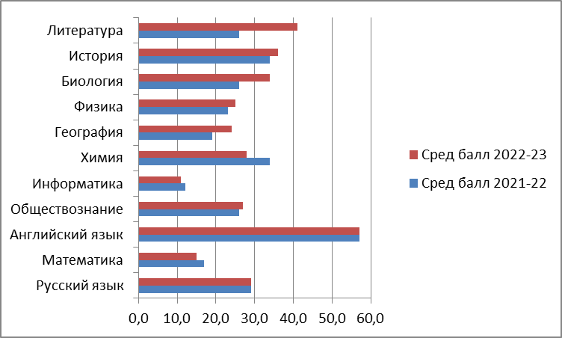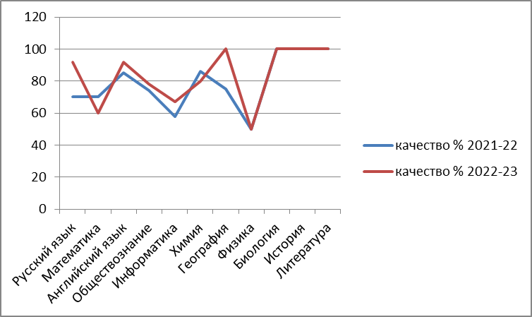

По окончании уровня основного общего образования, все выпускники участвуют в индивидуальном отборе для поступления в 10-й класс. Школа на уровне среднего общего образования предлагает 4 профиля в соответствии с ФГОС СОО: гуманитарный, технологический и, естественно-научный и социально-экономический.
Выбор профилей школы в 2023 году распределился следующим образом:

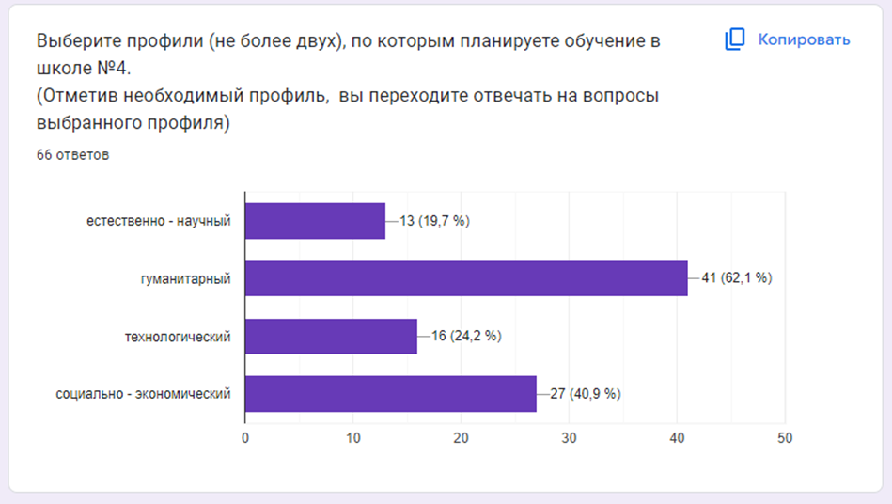
Вывод: участвуя в индивидуальном отборе в 10 класс, 90 % учащихся выбирают нашу школу.
Результаты сдачи ЕГЭ в 2023 году
Предмет | Сдавали  (чел) | % сдаваших | Средний балл
Русский язык | 60 | 100 | 79
Математика (профиль) | 23 | 38 | 59
Математика (база) | 37 | 62 | 4
Физика | 3 | 2 | 47
Химия | 5 | 8 | 53
Биология | 5 | 8 | 57
Информатика и ИКТ | 7 | 12 | 48
История | 9 | 15 | 62
География | 0 | 0 | 0
Литература | 5 | 8 | 74
Обществознание | 34 | 57 | 64
Английский язык | 40 | 67 | 69

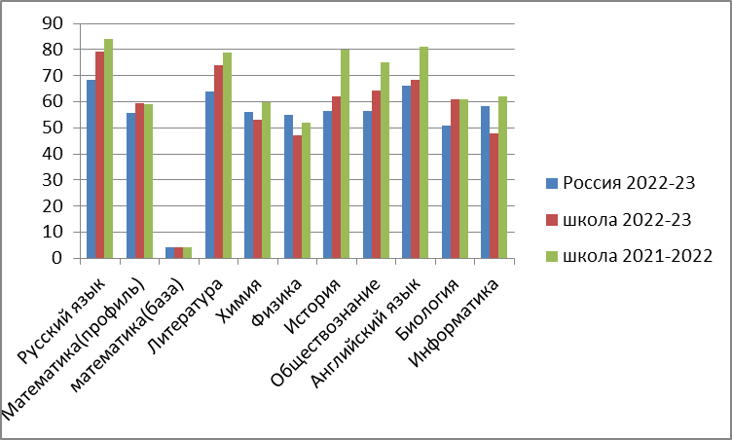
Все выпускники получили «Зачет» по итоговому сочинению.
6 выпускников получили аттестат особого образца и награждены медалями «За особые успехи в учении». 1 выпускник награжден Почетным знаком Губернатора Ярославской области «За особые успехи в учении».
Самыми популярными предметами по выбору остались обществознание, английский язык, информатика. На уровне России, самым сложным оказался предмет биология, отмечается по стране снижение по физике, химии, географии. Впервые информатика стала популярнее чем физика, поменялись взгляды школьников на дальнейшую перспективу, в настоящее время школьники выбирают специальности, связанные с IT.

Всероссийская олимпиада школьников
Во Всероссийской олимпиаде школьников участвовало 998 обучающихся, 527 из них только по одному предмету.
Уровень олимпиады | Победители и призеры(чел)  2023 | Победители и призеры (чел)  2022 | Победители и призеры (чел)  2021 | Победители и призеры(чел)  2020
Заключительный этап | 1 | 1 | - | -
Региональный этап | 19 | 12 | 36 | 17
Муниципальный этап | 34 | 28 | 32 | 25
Олимпиада младших школьников (МЭ) | 8 | 11 | 4 | 5
Школьный этап | 436 | 408 | 469 | 401

Вывод: Результаты участия в олимпиадах свидетельствует о том, что учащиеся с интересом относятся к внеурочным занятиям по предметам. В сравнении с 2022 годом наблюдается положительная динамика в количестве участников, увеличение победителей и призеров муниципального и регионального этапов Всероссийской олимпиады школьников. Чтобы сохранить высокие стабильные результаты, школа запланировала систему мер по работе с одаренными детьми, обучение и обмен опытом педагогического коллектива, чтобы усовершенствовать методику преподавания учебных предметов и подготовку к участию в олимпиадах различного уровня во внеурочное время.

- Воспитательная работа
С 01.09.2021 Школа реализует рабочую программу воспитания и календарный план воспитательной работы, которые являются частью основных образовательных программ начального, основного и среднего общего образования. В рамках воспитательной работы школа:
- реализует воспитательные возможности педагогов, поддерживает традиции коллективного планирования, организации, проведения и анализа воспитательных мероприятий;
- реализует потенциал классного руководства в воспитании школьников, поддерживает активное участие классных сообществ в жизни Школы;
- вовлекает школьников в кружки, секции, клубы, студии и иные объединения, работающие по школьным программам внеурочной деятельности, реализовывать их воспитательные возможности;
- использует в воспитании детей возможности школьного урока, поддерживает использование на уроках интерактивных форм занятий с учащимися;
- поддерживает ученическое самоуправление — как на уровне Школы, так и на уровне классных сообществ;
- поддерживает деятельность функционирующих на базе школы детских общественных объединений и организаций — например, школьного спортивного клуба;
- организует для школьников экскурсии, экспедиции, походы и реализует их воспитательный потенциал;
- организует профориентационную работу со школьниками;
- развивает предметно-эстетическую среду Школы и реализует ее воспитательные возможности;
- организует работу с семьями школьников, их родителями или законными представителями, направленную на совместное решение проблем личностного развития детей.
За 2,5 года реализации программы воспитания родители и ученики выражают удовлетворенность воспитательным процессом в Школе, что отразилось на результатах анкетирования, проведенного на общешкольной родительской конференции 07.12.2023. Вместе с тем, родители высказали пожелания по введению мероприятий в календарный план воспитательной работы Школы, например, возобновить проведение традиционной общешкольной ярмарки, активно привлекать родителей к организации и проведению общешкольных мероприятий. Предложения родителей будут рассмотрены и при наличии возможностей Школы включены в календарный план воспитательной работы Школы на 2024/25 учебный год.
В течение 2023 года на базе школы организованы мероприятия гражданско - патриотической направленности:
- торжественные линейки, посвященные государственным символам России,
- дни правовых знаний и гражданского опыта,
- тематическая неделя «Растем патриотами»,
- уроки мужества,
- праздничные мероприятия, посвященные Дню Победы,
- возложение цветов к Вечному огню, несение Почетного караула и линейки у мемориальной доски школы.
Одним из направлений рабочей программы воспитания является ученическое самоуправления. В октябре 2023 года прошли выборы Президента Школьной Республики и нового состава Школьной ДУМы (Думай, Учись, Мысли, Анализируй), которая осуществляла организацию общешкольных дел в соответствии с планом воспитательной работы:
- конкурс «Школьный марафон» в номинации «Самый классный класс»;
- спортивный праздник «Золотая осень»;
- мероприятия, посвященный Международному дню против остеопороза;
- Неделю цвета;
- День доброты;
- День бабушек и дедушек;
- День матери;
- конкурсы «Новогодняя фантазия» и «Маскарад».
- постановка сказки «Новогодние приключения Чебурашки» и «Ретро-дискотеки».
Наряду с органами ученического самоуправления в школе действует ряд детских общественных объединений: Спортивный клуб «Гренада», два волонтерских отряда «ВолЯ» и «ЯрЛапа», а также открыта первичная ячейка «Движение первых».
В 2023 году общественными объединениями школы были организованны следующие мероприятия:
- Зимние старты,
- Новогодний турнир по волейболу,
- День снега;
- Новогодний сюрприз воспитанникам детского дома «Солнечный».
Все мероприятия, организуемые органами ученического самоуправления и общественными объединениями освещаются членами объединения ОРТ на официальных страницах школы на официальной странице ВКонтакте.
В школе разработана система мероприятий педагогической и психологической диагностики, согласно которой одним из показателей эффективности и качества воспитательного процесса является уровень воспитанности учащихся (личностные результаты), который в 2023 году в старшей школе составил более 90%, что соответствует высокому уровню. Уровень сформированности и развития классных коллективов повысился на 4,2%, а уровень развития самоуправления на 14% (социально-педагогическая среда) и являются свидетельством эффективности результатов воспитательной деятельности школы, наряду с успехами учащихся в конкурсах, соревнованиях, фестивалях, конференциях на различных уровнях.
Результаты | Наименование мероприятия, результат участия | Уровень (муниципальный, региональный, всероссийский)
Призер | Международный конкурс-фестиваль детского и юношеского творчества «Апельсин» | Международный
Победитель | Международная научная конференция школьников «Шаги в науку» | Международный
Призер | Всероссийский творческий конкурс «Этот загадочный космос» | Всероссийский
Призер | IV Всероссийский волонтерский конкурс «Вечный огонь» | Всероссийский
Лауреат 1 степени | 7 Всероссийский конкурс «Надежды России» | Всероссийский
Победитель | Межрегиональная олимпиада «Будущие исследователи»: химия -1 призер, биология-1 победитель, история-призер | Всероссийский
Призеры | Региональный конкурс – шоу талантов “Talent Show “Yaroslavl’s Got Talent” | Региональный
Победитель | Полуфинал регионального конкурса «Чемпионат по чтению вслух «Страница 23». | Региональный
Победитель | Областной конкурс детского творчества «Помни каждый гражданин: спасенья номер-01» | Региональный
Призер | Областной конкурс творческих работ по предупреждению детского электротравматизма «Как с электричеством дружить» | Региональный
Победитель | Полуфинал регионального конкурса «Чемпионат по чтению вслух «Страница 23» | Региональный
Победитель | XXVI конкурс творческих работ учащихся на тему «Культурное наследие России и Великобритании» (Ярославская городская общественная организация «Общество дружбы Ярославль-Эксетер») | Региональный
Призер | Военно-патриотические сборы в РУМЦ ВПВМ «Авангард» 2 место | Региональный
Финалисты | «Умники и умницы Ярославии» | Региональный
Призер | Областной конкурс по русскому языку «Лингвистический марафон» | Региональный
Победитель  Призер | XXVI конкурс творческих работ учащихся на тему «Культурное наследие России и Великобритании» (Ярославская городская общественная организация «Общество дружбы Ярославль-Эксетер») -1 победитель, 2 призера | Муниципальный
Призер  Победитель | Интерактивная игра «Travelling the World» | Муниципальный
Победитель | Городской конкурс новогодних игрушек «ЯрЕлка» | Муниципальный
Победитель  Призер | Городской конкурс «Школьный марафон» в номинации «Самый классный класс»,1 место, 2 место | Муниципальный
Победитель | Городской фестиваль школьных активов РДШ 1 место | Муниципальный
Победитель | Городской форум детских общественных объединений «ЯрСтарт» «Лидер 21 века» | Муниципальный
Призер | Городская краеведческая конференция «Отечество» | Муниципальный
Призер | Городской творческий лингвистический конкурс переводчиков «Волшебник слова 2023», 3 место | Муниципальный
Победитель | Городской творческий конкурс с элементами исследования на английском, немецком и французском языках для обучающихся 4-9 классов «Первые шаги в науку» | Муниципальный
Призер | Образовательные семинары для юных добровольцев «Технология добра» | Муниципальный
Победитель | Городской конкурс «Водитель транспортных средств категории «В» среди школьников» | Муниципальный
Победитель | Городской профориентационный конкурс «ПАРАД ПРОФЕССИЙ». | Муниципальный
Призер | Смотр строя и песни «Салют, Победа» | Муниципальный
Призер | Городской смотр-конкурс Почетных караулов на посту №1 «В патриотизме молодежи – будущее России» | Муниципальный
Призер | Городская акция-конкур « Пернатая радуга» | Муниципальный
Победитель | II Открытый городской фестиваль - конкурс эстрадного вокала | Муниципальный
Призер | Городская оборонно-спортивная игра «Победа» | Муниципальный
Победитель | 11 Городской фестиваль-конкурс патриотической песни «Отчизну славим мы» | Муниципальный
Призер | Городской конкурс юных журналистов и редакций школьных газет «Мы рождены для печатных изданий» | Муниципальный
Призер | Городской конкурс исследовательских и творческих работ о войне «В едином строю» | Муниципальный
Победитель | Четвертый городской конкурс «Музей в чемодане» | Муниципальный
Победитель | Патриотический конкурс творческих открыток «Герой Отечества» | Муниципальный
Призер | Городская оборонно-спортивная игра «Победа» | Муниципальный
Победитель | Городской фестиваль-конкурс патриотической песни  «Отчизну славим мы» | Муниципальный
Призер | Городской конкурс юных журналистов и редакций школьных газет «Мы рождены для печатных изданий» | Муниципальный
Победитель | Городской дистанционный профориентационный конкурс «из хобби в профессию» | Муниципальный

В 2023 году работа психологической службы осуществлялась в следующих направлениях: проводились занятия по программе «Тропинка к своему Я» О.В. Хухлаевой во 1-4 классах, индивидуальные консультации для родителей и детей, также занятия профориентационной направленности девятиклассников по программе Г. Резапкиной «Выбор профессии». Кроме того в школе на уровне среднего общего образования открыты педагогические группы, в которых дополнительными для изучения предметами стали Педагогика и Психология.
С сентября 2023 года проведен социально - психологический мониторинг обучающихся, в котором приняло участие 363 человека. По результатам мониторинга проведен сравнительный анализ с данными социометрического исследования, проведена индивидуальная диагностика обучающихся, попавших в группу риска, составлен индивидуальный план работы. В рамках изучения уровня готовности и адаптации к обучению первоклассников к школе организована и проведена квест-игра «Золотой ключик». В направлении проектная деятельность проведены общешкольные мероприятия: фестиваль народных промыслов «Древнерусская игрушка» среди учащихся 2 классов, «Города Золотого кольца России» среди учащихся 3-х классов, «Новогодние традиции зарубежных стран» среди обучающихся 4 классов. Проводилась работа по формированию и оценке читательской грамотности среди обучающихся и педагогов – квест «Древнерусская грамота».
Основными направлениями работы социально-педагогической службы стали:
проведение мероприятий по предотвращению совершения правонарушений среди несовершеннолетних;
работа с родителями по разъяснению уголовной и административной ответственности за преступления и правонарушения, связанные с незаконным употреблением ПАВ;
работа с родителями по успеваемости;
проведение Советов по профилактики с правонарушителями, неуспевающими, систематически опаздывающими.
В соответствии с планами воспитательной работы для учеников были организованы беседы, тренинги, классные часы.
В 2023-2024 учебном году скорректировали профориентационную работу со школьниками и внедрили Единую модель профессиональной ориентации — профориентационный минимум. Для этого утвердили план профориентационных мероприятий и внесли изменения в рабочую программу воспитания, календарный план воспитательной работы, план внеурочной деятельности.
Профориентационная работа в Школе строится по следующей схеме:
- 1–4-е классы: знакомство школьников с миром профессий, участие в подготовке и оформлении проекта «Профессии моей семьи», которые сформировали у них понимание важности правильного выбора профессии.
- 5–9-е классы: формирование осознанного выбора и построение дальнейшей индивидуальной траектории образования на базе ориентировки в мире профессий и профессиональных предпочтений. Участие в профориентационных пробах на базе Ярославского городского дворца пионеров и муниципального образовательного учреждения дополнительного образования детский центр «Восхождение» обучающихся 6,7 классов позволило познакомить с миром профессий, сформировать более глубокое представление о каждой из них.
- 10–11-е классы: развитие готовности и способности к саморазвитию и профессиональному самоопределению формировалось с помощью встреч с представителями ведущих высших учебных заведений, знакомством с практической составляющей некоторых профессий на экскурсиях на предприятия города и области, а также занятия в Кванториме, поведение Профессорских уроков и другое.
Дополнительное образование
Дополнительное образование ведется по программам следующей направленности:
- социально-педагогическое;
- художественно-эстетическое;
- физкультурно-спортивное;
- туристско-краеведческое.
Выбор направлений осуществлен на основании опроса обучающихся и родителей, который провели в сентябре 2022 года.
Художественно-эстетическое направление представлено объединениями «Юный художник», «Хозяюшка», кукольным театром «Волшебная сказка», вокальной студией «Звонкие голоса», фольклорным ансамблем «Скоморошинка», студия «Играем в театр». В туристко-краеведческом направлении работает объединение «Моя Родина - Ярославия». Объединения «Волонтерский отряд «ВолЯ», «Лидер XXI века» и «Школьный медиа-центр «ОРТ»» представляют социально-педагогическое направление. Объединение «Меткий стрелок», а также спортивная секция по волейболу относятся к физкультурно-спортивному направлению. Все объединения работают на основе дополнительных общеразвивающих программ, относящихся к реестру бюджетных, срок реализации которых варьируется от 1-4 лет. Наряду с ними дополнительная образовательная деятельность осуществляется так же по краткосрочным общеразвивающим программам «Шагая по дороге», «Профориентация», «Формирование психологической готовности к ОГЭ и ЕГЭ у учащихся 9-11 классов», «Моя семья», «Нетикет», «Водитель автомобиля», «Давайте общаться» и платной программе «Школа Будущего Первоклассника». Таким образом, охват учащихся дополнительным образованием в школе составляет 994 человека (94,5%). В 2023 возросло не только количество учащихся в системе ДО школы, но и степень удовлетворенности детей и родителей.

3. Оценка системы управления организацией
Управление школой осуществляется в соответствии с федеральным законом «Об образовании в Российской Федерации» №273-ФЗ, законами, иными нормативно-правовыми актами и Уставом школы на основе сочетания принципов единоначалия и коллегиальности. Единоличным исполнительным органом школы является директор, который назначается Учредителем - Департаментом образования мэрии города Ярославля и осуществляет текущее руководство деятельностью образовательной организации. Для оперативного руководства различными аспектами деятельности школы Директор назначает заместителей и определяет их должностные обязанности.
Формами самоуправления школы являются: Попечительский совет, общее собрание трудового коллектива, педагогический совет и Школьная ДУМА.
Наименование органа Функции | Наименование органа Функции
Директор | Контролирует работу и обеспечивает эффективное взаимодействие всех структур организации, утверждает штатное расписание, отчетные документы организации, утверждает локальные акты организации, осуществляет общее руководство школой
Попечительский совет | Рассматривает вопросы:  - развития образовательной организации;  - финансово-хозяйственной деятельности;  - материально-технического обеспечения
Педагогический совет | Осущеcтвляет текущее руководство образовательной деятельностью школы, в том числе рассматривает вопросы:  - развития образовательных услуг;  - регламентации образовательных отношений;  - разработки образовательных программ;  - выбора учебников, средств обучения и воспитания; - материально-технического обеспечения образовательного процесса;  - аттестации, повышения квалификации педагогических работников;  - координации деятельности методических объединений
Общее собрание работников | Реализует право работников участвовать в управлении образовательной организацией, в том числе:  - участвовать в разработке и принятии коллективного договора, Правил трудового распорядка, изменений и дополнений к ним;  - принимать локальные акты, которые регламентируют деятельность образовательной организации и связаны с правами и обязанностями работников;  - разрешать конфликтные ситуации между работниками и администрацией образовательной организации;  - вносить предложения по корректировке плана мероприятий организации, совершенствованию ее работы и развитию материальной базы.
Школьная Дума | - участвуют в разработке и обсуждении проектов локальных нормативных актов, затрагивающих права и законные интересы обучающихся школы;  - вносят предложения по оптимизации образовательной деятельности, организации досуга обучающихся;  - содействуют в реализации общественно значимых молодежных инициатив;  - содействуют в проведении работы с обучающимися по выполнению требований правил внутреннего распорядка школы и иных локальных нормативных актов
С трудовым коллективом заключен коллективный договор. Уведомительная регистрация проведена управлением по социальной поддержке населения и охране труда, регистрационный № 03-01-11-244/9 от 20.07.2023.
Педагогический совет собирается не реже 4 раз в год. Для решения вопросов узкого содержания созываются малые педсоветы. Тематика педагогических советов ежегодно определяется коллективом при разработке плана деятельности школы на новый учебный год.
Для осуществления учебно-методической работы в Школе создано пять предметных методических объединений: гуманитарных и социальных наук, точных наук, естественных наук, эстетического цикла, классных руководителей.
Принцип государственно-общественного характера управления реализуется в деятельности Попечительского совета, который является НКО и имеет свой Устав.
Создан и функционирует Совет школы, состоящий из представителей родительских комитетов каждого класса. Данный орган представляет администрации школы вопросы, проблемы классов и осуществляет связь между администрацией школы, Попечительским советом и родительской общественностью классов.
Ученическое самоуправление обеспечивается Школьной ДУМОЙ, которая осуществляет свою деятельность в соответствии с положением «О Школьной ДУМЕ средней школы № 4». Деятельность ДУМЫ направлена на оказание содействия педагогическому коллективу школы в реализации основных воспитательных задач, сплочение коллектива, координирование работы классных ученических коллективов.
4.Оценка организации учебного процесса
Организация учебного процесса в Школе регламентируется режимом занятий, учебным планом, календарным учебным графиком, расписанием занятий, локальными нормативными актами школы.
Учебный план 1–4-х классов ориентирован на 4-летний нормативный срок освоения основной образовательной программы начального общего образования (реализация ФГОС НОО), 5–9-х классов – на 5-летний нормативный срок освоения основной образовательной программы основного общего образования (реализация ФГОС ООО), 10–11-х классов – на 2-летний нормативный срок освоения образовательной программы среднего общего образования (реализация ФГОС СОО).
В соответствии с календарным учебным графиком учебный процесс организован по триместрам. Режим работы школы: две смены, пятидневная учебная неделя 1-5 класс, шестидневная учебная неделя 6 – 11 класс, продолжительность урока – 40 минут. В первых класс выполняется ступенчатый режим обучения.
Начальная школа комплектуется из 3-х равноценных классов параллели; начиная со 2 класса, вводится углубленное изучение английского языка.
Обучение ведется по УМК «Школа России» и УМК «Начальная школа 21 век». Программы определяют содержание и организацию образовательного процесса и направлены на формирование общей культуры обучающихся, на воспитание и социальное, личностное, интеллектуальное развитие. Занятия по внеурочной деятельности проводятся по направлениям, которые реализуются курсами «Читаем, считаем, наблюдаем», «Самый умный», «Занимательный русский язык», «Узнаю родной край», «Любители шахмат», «Играем в театр», «Тропинка к своему «Я»», «Английский - детям».
На уровне основного общего образования обучается 15 классов. Каждый класс делится на три группы для изучения на углубленном уровне английского языка.
На уровне среднего общего образования реализуется профильное обучения по четырем профилям для 4-х классов.
В 2023-2024 учебном году школа перешла на новые ФГОС в 1-7 и 10 классах. ФОП применяется с 1 по 11 класс. Введен новый учебный предмет в предметную область «Математика» «Вероятность и статистика» для обучающихся 7-11 классов.
Внеурочные занятия направлены на реализацию ФГОС. Для этого организована работа краеведческого клуба «История Ярославского края», волонтерское движение «Добро», клуба «Познай себя», «Школа безопасности», научное сообщество по предметам, работал математический клуб. В каждом классе ведется проектная деятельность, результатом которой являются защита проекта по различным темам и учебным предметам. Такая организация работы позволяет расширять кругозор учащихся и подготовиться к сдаче ОГЭ в 9 классе.
В 2023 году в 10-ых и 11-х классах обучение идет по профилям: гуманитарный, естественно - научный, технологический, социально-экономический в соответствии с требованиями ФГОС СОО. Система внеурочной деятельности включает в себя курсы внеурочной деятельности по выбору обучающихся; организационное обеспечение благополучия обучающихся в пространстве общеобразовательной школы достигается сетевым взаимодействием с другими образовательными учреждениями: инженерные каникулы для обучающихся технологической группы, занятия в Кванториуме, Ярославском педагогическом колледже, ЯПЭК, ЯГПУ им. К.Д. Ушинского, профессорские уроки, ЯНОс класс позволяют наполнять образовательную деятельность современными знаниями, помогая выпускникам ориентироваться в профессиональной деятельности.
5. Оценка востребованности выпускников
100% выпускников продолжили обучение в высших учебных заведениях: Ярославский государственный университет им. П.Г.Демидова, Ярославский государственный педагогический университет им. К.Д.Ушинского, РАНХиГС г. Санкт-Петербург, ЯГТУ, РГУ НИУ им. Губкина, МГУ им. М.В.Ломоносова, МГИМО, финансовый университет при правительстве РФ, экономический университет им. Плеханова, РУДН, Поволжский ГУФКСиТ, Университет им. Рейхмана (Израиль), Ярославская медицинская академия, государственный университет (США, г. Тайлер), Высшая школа экономики. г. Санкт-Петербург: СПб государственный университет, Вывод: Анализ данных показывает, что учащихся стали больше выбирать химию, физику, информатику, иностранный язык. Данный показатель свидетельствует о целенаправленной работе образовательной организации по естественно-научному и техническому профилю, наряду с гуманитарным. Чтобы сохранить лидирующие позиции и развивать эти направления в 2024 году, школа планирует часы внеурочной деятельности на занятия, которые удовлетворяют запросам обучающихся.
6. Оценка качества кадрового обеспечения
директор школы | 1 ставка
заместители директора по УВР и ВР | 4,5 ставки
заместитель директора по АХР | 1 ставка
заместитель директора по безопасности | 1 ставка
заведующая библиотекой | 1 ставка
главный бухгалтер | 1 ставка
бухгалтер | 1 ставка
учителя | 64
социальный педагог | 1 ставка
педагог – психолог | 1 ставка
педагог - организатор | 1,5 ставки
По итогам года: 55% учителей имеют высшую квалификационную категорию, 28% - первую, Почетных работников общего образования – 8 человек, награжденных Почетной грамотой министерства образования и науки РФ – 20 человек, Отличников народного просвещения – 19, в прошедшем году аттестовано 12 человек, все подтвердили имеющиеся квалификационные категории по должности «учитель», 6 человека повысили категорию.
Членов экспертной региональной комиссии по аттестации педагогов на квалификационные категории -7 человек, экспертов государственной экзаменационной комиссии по проверке ЕГЭ - 6 человек, по проверке ОГЭ - 14 человек, учителя – методисты для студентов – 8 человек.
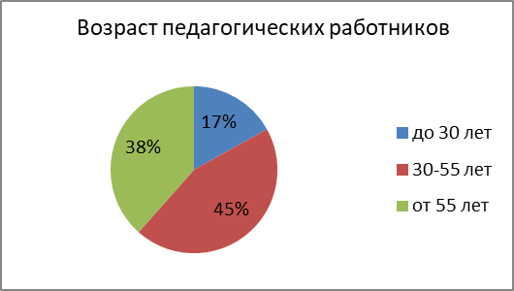
В школе действует система наставничества. Педагоги принимают активное участие в конкурсах профессионального мастерства и распространяют свой опыт для коллег города, области и страны. В 2023 году команда школы приняла активное участие в муниципальном конкурсе «Перекресток» по формированию функциональной грамотности и стала лауреатом. Учитель математики стал победителем регионального конкурса учителей математики .
Вывод: Педагогический коллектив стабилен и высоквалифицирован. В 2023 году необходимо совершенствовать систему профессионального обучения педагогических кадров через мастер-классы, деловые игры, тренинги для формирования положительной мотивации в преподавании и реализации современных технологий.
7. Оценка качества учебно-методического и библиотечно-информационного обеспечения
Фонд учебников составляет 28121 экземпляров, справочного материала – 450 экземпляров. Обеспеченность учебниками 100%. В 2023 году поступили в фонд учебники их ФПУ. Школой самостоятельно были приобретены учебники п предмету «Вероятность и статистика».
Создана методическая база, в которую включены разработки уроков, внеклассных мероприятий. В библиотеке имеются электронные образовательные ресурсы, сетевые образовательные ресурсы. В образовательной деятельности широко применяются цифровые образовательные ресурсы, имеется электронная библиотека, всем участникам образовательных отношений доступны ресурсы сети Интернет.
Фонд школьной библиотеки 41520 экземпляров. Из них фонд художественной литературы составляет 13417 экземпляров. Это книги классиков русской и зарубежной литературы, книги по школьной программе, научно-популярная литература. Библиотека обладает богатым фондом справочной литературы: энциклопедии, словари, справочники по различной тематике и научно-популярной литературы. В библиотеке хороший фонд методической литературы для учителей. Школа ежегодно выписывает различные журналы и газеты для юных читателей, методические журналы для педагогов и администрации школы, журналы на английском языке. Кроме того обеспечена подписка на электронную версию Системы образования «Актион».
Фонд библиотеки соответствует требованиям ФГОС, учебники фонда входят в федеральный перечень. Фонд библиотеки формируется за счет средств ФМО.
Вывод: Продолжать работу по обновлению учебно-методического и библиотечно-информационного обеспечения через урочную и внеурочную деятельность.
8. Оценка материально-технической базы
В средней школе № 4
46 предметных кабинетов;
- 1 мастерская (слесарная, столярная);
- кабинет обслуживающего труда; спортивный и тренажерный залы,
- библиотека; актовый зал на 130 посадочных мест;
- столовая на 100 посадочных мест;
- два компьютерных класса (рабочее место ученика: 13 моноблоков и 15 персональными компьютеров); 15 кабинетов с интерактивной доской;
- в учебных кабинетах установлено 3 интерактивные панели;
- 46 учебных кабинетов оснащены автономным рабочим местом (компьютер, проектор, экран).
Ежегодно в школе обновляется образовательная среда в соответствии с современными требованиями.
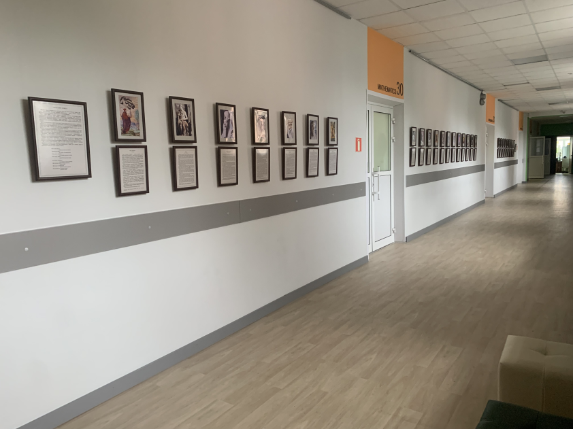 | 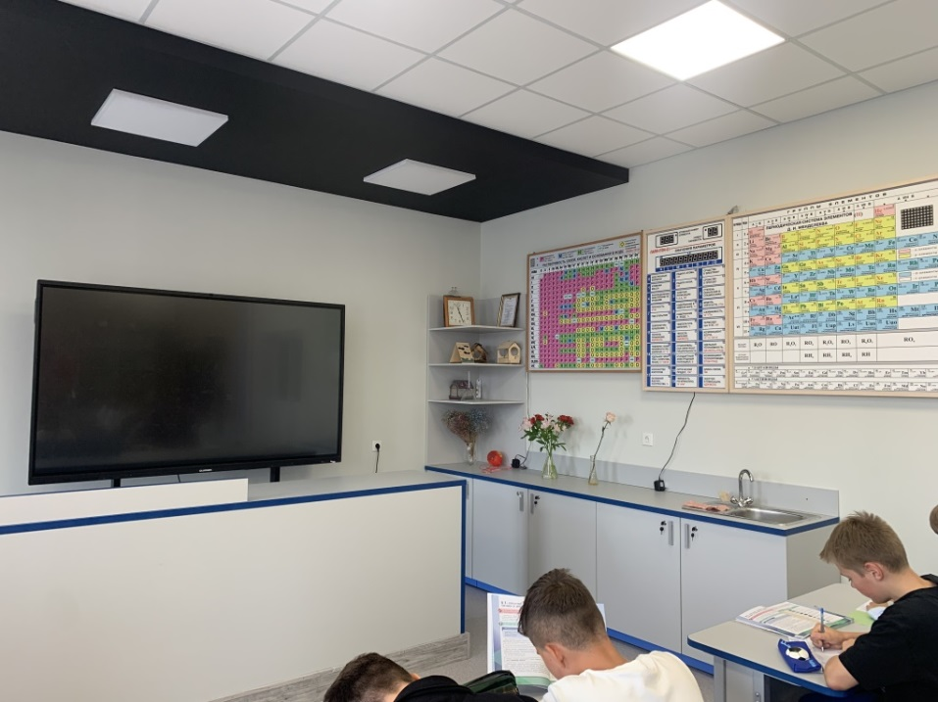
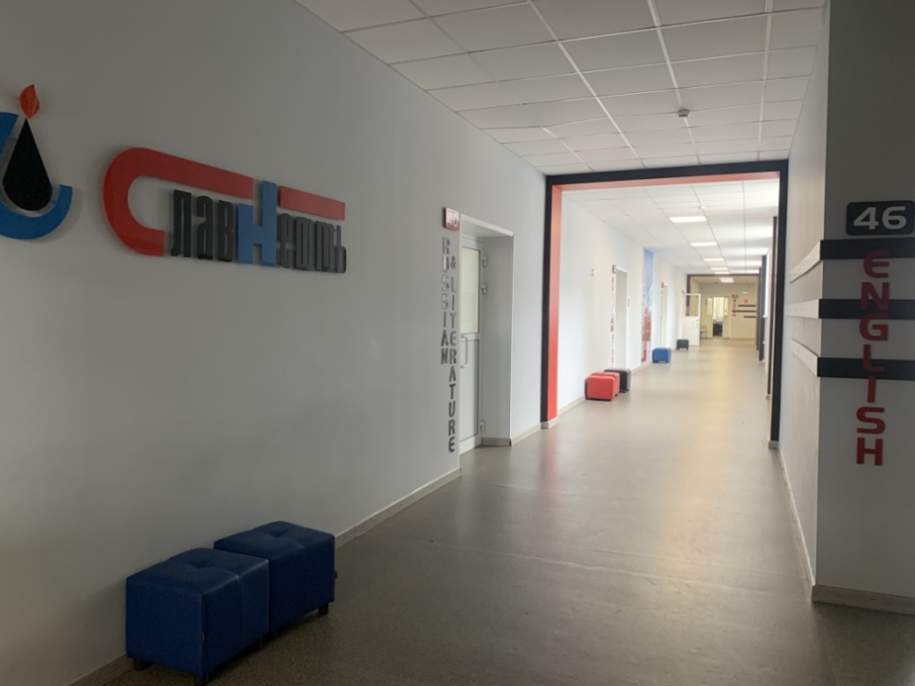 | 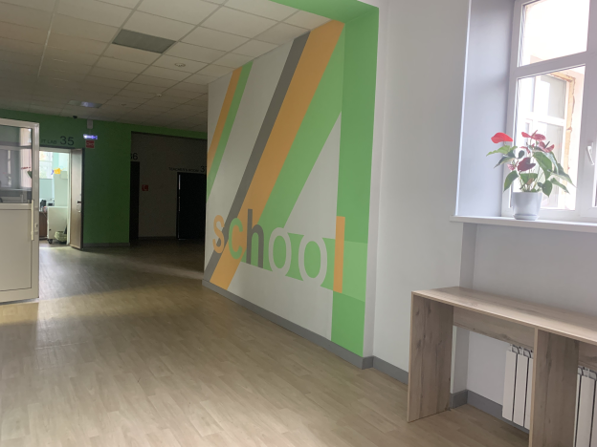

Выводы:
Анализ результатов самообследования указывает на то, что школа имеет достаточную инфраструктуру и материально-техническую базу, которая соответствует требованиям СанПиН 2.4.2.2821-10 «Санитарно-эпидемиологические требования к условиям и организации обучения в общеобразовательных учреждениях» и позволяет реализовывать образовательные программы в полном объеме в соответствии с ФГОС общего образования.

9. Оценка функционирования внутренней системы оценки качества образования
Внутреннюю систему качества образования регламентируют:
- Положение о форме, периодичности и порядке текущего контроля успеваемости и промежуточной аттестации учащихся
- Положение о внутришкольном контроле
- Положение о системе оценки, формах, порядке, периодичности промежуточной аттестации по английскому языку:
- Положение об аттестации учащихся
- Чтобы выяснить степень удовлетворенности родителей и учеников образовательным процессом школа организовала анкетирование.
Зачем ты ходишь в школу?
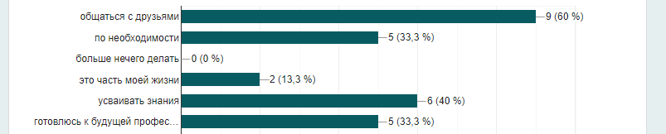
Какие предметы считаешь наиболее важными?
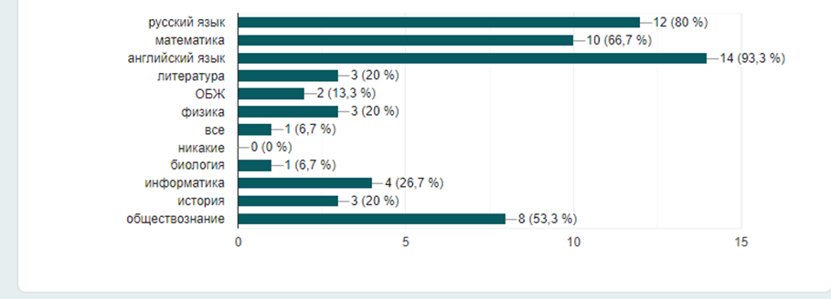
Что нравится в школе?
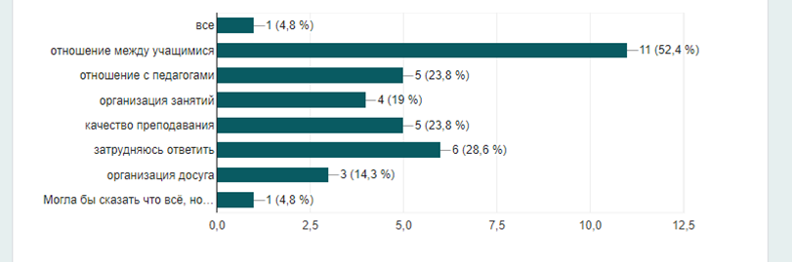
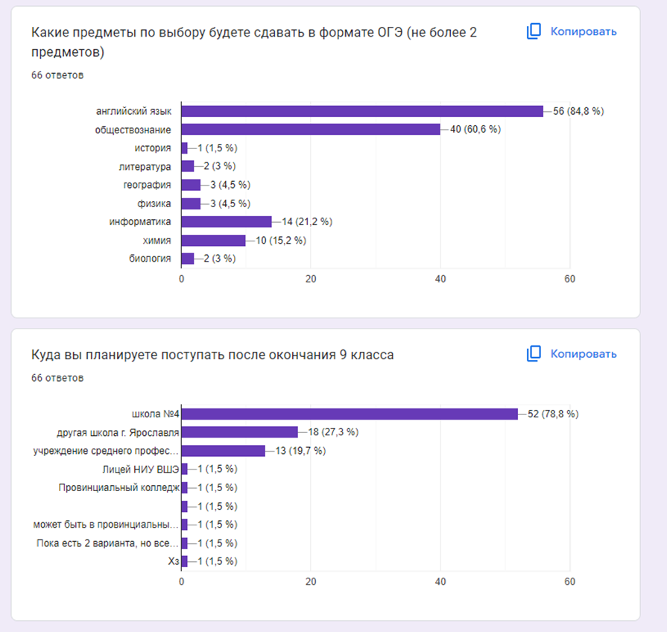
Проведенный для родителей мониторинг удовлетворенности качеством образовательных услуг показал, что у обучающихся складываются доброжелательные отношения с учителями и одноклассниками, по мнению родителей у педагогов высокий профессиональный уровень образовательный процесс ориентирован на всесторонне развитие учащегося. Ребята с пользой посещают кружки, секции и факультативы в школе по интересам. Также родители считают, что администрация качественно осуществляет функции по управлению, педагоги своевременно информируют родителей об успеваемости и поведении ребенка, событиях в жизни школы.
Уровень воспитанности учащихся по итогам анкетирования
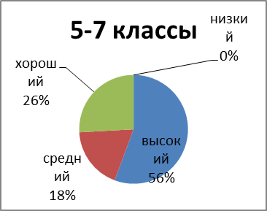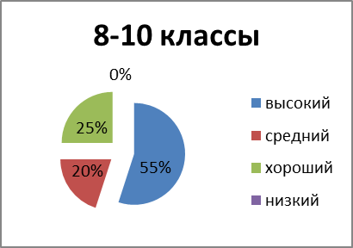
Вывод: Анализ результатов внешнего мониторинга позволяет сделать вывод, что результаты практически стабильно высокие. В 2023 году школа разработает план мероприятий, чтобы обеспечить качество образования, в котором методические объединения проведут анализ каждого предмета, организуют взаимопосещение занятий урочной и внеурочной деятельности, взаимообучение педагогов по вопросам функциональной грамотности.

Анализ показателей деятельности общеобразовательной организации

Данные приведены на 31 декабря 2023 года
N п/п | Показатели | Значение | Единица измерения
1. | Образовательная деятельность | Значение | Единица измерения
1.1 | Общая численность учащихся | 998 | человек
1.2 | Численность учащихся по образовательной программе начального общего образования | 425 | человек
1.3 | Численность учащихся по образовательной программе основного общего образования | 450 | человек
1.4 | Численность учащихся по образовательной программе среднего общего образования | 123 | человек
1.5 | Численность/удельный вес численности учащихся, успевающих на "4" и "5" по результатам промежуточной аттестации, в общей численности учащихся | 536/54 | человек/%
1.6 | Средний балл государственной итоговой аттестации выпускников 9 класса по русскому языку | 5 | баллы
1.7 | Средний балл государственной итоговой аттестации выпускников 9 класса по математике | 4 | баллы
1.8 | Средний балл единого государственного экзамена выпускников 11 класса по русскому языку | 79 | баллы
1.9 | Средний балл единого государственного экзамена выпускников 11 класса по математике: Профильный уровень/Базовый уровень | 59/4 | баллы/баллы
1.10 | Численность/удельный вес численности выпускников 9 класса, получивших неудовлетворительные результаты на государственной итоговой аттестации по русскому языку, в общей численности выпускников 9 класса | 0/0 | человек/ %
1.11 | Численность/удельный вес численности выпускников 9 класса, получивших неудовлетворительные результаты на государственной итоговой аттестации по математике, в общей численности выпускников 9 класса | 0/0 | человек/ %
1.12 | Численность/удельный вес численности выпускников 11 класса, получивших результаты ниже установленного минимального количества баллов единого государственного экзамена по русскому языку, в общей численности выпускников 11 класса | 0/0 | человек/%
1.13 | Численность/удельный вес численности выпускников 11 класса, получивших результаты ниже установленного минимального количества баллов единого государственного экзамена по математике, в общей численности выпускников 11 класса | 0/0 | человек/%
1.14 | Численность/удельный вес численности выпускников 9 класса, не получивших аттестаты об основном общем образовании, в общей численности выпускников 9 класса | 0/0 | человек/0%
1.15 | Численность/удельный вес численности выпускников 11 класса, не получивших аттестаты о среднем общем образовании, в общей численности выпускников 11 класса | 0/0 | человек/%
1.16 | Численность/удельный вес численности выпускников 9 класса, получивших аттестаты об основном общем образовании с отличием, в общей численности выпускников 9 класса | 9/13 | человек/ %
1.17 | Численность/удельный вес численности выпускников 11 класса, получивших аттестаты о среднем общем образовании с отличием, в общей численности выпускников 11 класса | 6/10 | человек/%
1.18 | Численность/удельный вес численности учащихся, принявших участие в различных олимпиадах, смотрах, конкурсах, в общей численности учащихся | 839/84 | человек/ %
1.19 | Численность/удельный вес численности учащихся - победителей и призеров олимпиад, смотров, конкурсов, в общей численности учащихся, в том числе: | 360/36 | человек/ %
1.19.1 | Регионального уровня | 31/3 | человек/ %
1.19.2 | Федерального уровня | 7/0,7 | человек/ %
1.19.3 | Международного уровня | 5/0,5 | человек/ %
1.20 | Численность/удельный вес численности учащихся, получающих образование с углубленным изучением отдельных учебных предметов, в общей численности учащихся | 895/90 | человек/%
1.21 | Численность/удельный вес численности учащихся, получающих образование в рамках профильного обучения, в общей численности учащихся | 123/12 | человек/ %
1.22 | Численность/удельный вес численности обучающихся с применением дистанционных образовательных технологий, электронного обучения, в общей численности учащихся | 0/0 | человек/ %
1.23 | Численность/удельный вес численности учащихся в рамках сетевой формы реализации образовательных программ, в общей численности учащихся | 0/0 | человек/ %
1.24 | Общая численность педагогических работников, в том числе: | 65 | человек
1.25 | Численность/удельный вес численности педагогических работников, имеющих высшее образование, в общей численности педагогических работников | 64/99 | человек/%
1.26 | Численность/удельный вес численности педагогических работников, имеющих высшее образование педагогической направленности (профиля), в общей численности педагогических работников | 65/99 | человек/%
1.27 | Численность/удельный вес численности педагогических работников, имеющих среднее профессиональное образование, в общей численности педагогических работников | 1/2 | человек/%
1.28 | Численность/удельный вес численности педагогических работников, имеющих среднее профессиональное образование педагогической направленности (профиля), в общей численности педагогических работников | 0/0 | человек/%
1.29 | Численность/удельный вес численности педагогических работников, которым по результатам аттестации присвоена квалификационная категория, в общей численности педагогических работников, в том числе: | 54/83 | человека/ %
1.29.1 | Высшая | 36/55 | человек/%
1.29.2 | Первая | 18/28 | человек/ %
1.30 | Численность/удельный вес численности педагогических работников в общей численности педагогических работников, педагогический стаж работы которых составляет: | 65/100 | человек/%
1.30.1 | До 5 лет | 5/8 | человек/ %
1.30.2 | Свыше 30 лет | 16/25 | человек/ %
1.31 | Численность/удельный вес численности педагогических работников в общей численности педагогических работников в возрасте до 30 лет | 11/17 | человек/ %
1.32 | Численность/удельный вес численности педагогических работников в общей численности педагогических работников в возрасте от 55 лет | 25/38 | человек/ %
1.33 | Численность/удельный вес численности педагогических и административно-хозяйственных работников, прошедших за последние 5 лет повышение квалификации/профессиональную переподготовку по профилю педагогической деятельности или иной осуществляемой в образовательной организации деятельности, в общей численности педагогических и административно-хозяйственных работников | 65/100 | человек/%
1.34 | Численность/удельный вес численности педагогических и административно-хозяйственных работников, прошедших повышение квалификации по применению в образовательном процессе федеральных государственных образовательных стандартов, в общей численности педагогических и административно-хозяйственных работников | 65/100 | человек /%
2. | Инфраструктура
2.1 | Количество компьютеров в расчете на одного учащегося | 0,08 | единиц
2.2 | Количество экземпляров учебной и учебно-методической литературы из общего количества единиц хранения библиотечного фонда, состоящих на учете, в расчете на одного учащегося | 43 | единиц
2.3 | Наличие в образовательной организации системы электронного документооборота | нет | Да/нет
2.4 | Наличие читального зала библиотеки, в том числе: | нет | да/нет
2.4.1 | С обеспечением возможности работы на стационарных компьютерах или использования переносных компьютеров | да | Да/нет
2.4.2 | С медиатекой | да | Да/нет
2.4.3 | Оснащенного средствами сканирования и распознавания текстов | да | Да/нет
2.4.4 | С выходом в Интернет с компьютеров, расположенных в помещении библиотеки | да | Да/нет
2.4.5 | С контролируемой распечаткой бумажных материалов | да | Да/нет
2.5 | Численность/удельный вес численности учащихся, которым обеспечена возможность пользоваться широкополосным Интернетом (не менее 2 Мб/с), в общей численности учащихся | 994/100 | человек/ %
2.6 | Общая площадь помещений, в которых осуществляется образовательная деятельность, в расчете на одного учащегося | 4.5 | кв. м

Показатели деятельности организации дополнительного образования, подлежащей самообследованию
N п/п | Показатели | Значение показателей | Единица измерения
1. | Образовательная деятельность | Значение показателей | Единица измерения
1.1 | Общая численность учащихся, в том числе: | 998 | человек
1.1.1 | Детей дошкольного возраста (3 - 7 лет) | 98 | человек
1.1.2 | Детей младшего школьного возраста (7 - 11 лет) | 425 | человек
1.1.3 | Детей среднего школьного возраста (11 - 15 лет) | 450 | человек
1.1.4 | Детей старшего школьного возраста (15 - 17 лет) | 123 | человек
1.2 | Численность учащихся, обучающихся по образовательным программам по договорам об оказании платных образовательных услуг | 98 | человек
1.3 | Численность/удельный вес численности учащихся, занимающихся в 2-х и более объединениях (кружках, секциях, клубах), в общей численности учащихся | 875/88 | человек/%
1.4 | Численность/удельный вес численности учащихся с применением дистанционных образовательных технологий, электронного обучения, в общей численности учащихся | 0/0 | человек/%
1.5 | Численность/удельный вес численности учащихся по образовательным программам для детей с выдающимися способностями, в общей численности учащихся | 0/0 | человек/%
1.6 | Численность/удельный вес численности учащихся по образовательным программам, направленным на работу с детьми с особыми потребностями в образовании, в общей численности учащихся, в том числе: | 0/0 | человек/%
1.6.1 | Учащиеся с ограниченными возможностями здоровья | 0/0 | человек/ %
1.6.2 | Дети-сироты, дети, оставшиеся без попечения родителей | 0/1 | человек/%
1.6.3 | Дети-мигранты | 0/0 | человек/%
1.6.4 | Дети, попавшие в трудную жизненную ситуацию | 0/0 | человек/%
1.7 | Численность/удельный вес численности учащихся, занимающихся учебно-исследовательской, проектной деятельностью, в общей численности учащихся | 998/100 | человек/ %
1.8 | Численность/удельный вес численности учащихся, принявших участие в массовых мероприятиях (конкурсы, соревнования, фестивали, конференции), в общей численности учащихся, в том числе: | 381/38 | человек/ %
1.8.1 | На муниципальном уровне | 333/33 | человек/%
1.8.2 | На региональном уровне | 12/1 | человек/%
1.8.3 | На межрегиональном уровне | 11/1 | человек/%
1.8.4 | На федеральном уровне | 25/2,5 | человек/ %
1.8.5 | На международном уровне | 10/1 | человек/ %
1.9 | Численность/удельный вес численности учащихся - победителей и призеров массовых мероприятий (конкурсы, соревнования, фестивали, конференции), в общей численности учащихся, в том числе: | 238/23,8 | человек/%
1.9.1 | На муниципальном уровне | 214/21,4 | человек/%
1.9.2 | На региональном уровне | 2/0,2 | человек/%
1.9.3 | На межрегиональном уровне | 0/0 | человек/%
1.9.4 | На федеральном уровне | 22/2,2 | человек/ %
1.9.5 | На международном уровне | 0/0 | человек/%
1.10 | Численность/удельный вес численности учащихся, участвующих в образовательных и социальных проектах, в общей численности учащихся, в том числе: | 998/100 | человек/%
1.10.1 | Муниципального уровня | 998/100 | человек/%
1.10.2 | Регионального уровня | 10/1 | человек/%
1.10.3 | Межрегионального уровня | 0/0 | человек/%
1.10.4 | Федерального уровня | 0/0 | человек/%
1.10.5 | Международного уровня | 10/0 | человек/%
1.11 | Количество массовых мероприятий, проведенных образовательной организацией, в том числе: | 1 | единиц
1.11.1 | На муниципальном уровне | 1 | единиц
1.11.2 | На региональном уровне | 0 | единиц
1.11.3 | На межрегиональном уровне | 0 | единиц
1.11.4 | На федеральном уровне | 0 | единиц
1.11.5 | На международном уровне | 0 | единиц
1.12 | Общая численность педагогических работников | 11 | человек
1.13 | Численность/удельный вес численности педагогических работников, имеющих высшее образование, в общей численности педагогических работников | 11/100 | человек/%
1.14 | Численность/удельный вес численности педагогических работников, имеющих высшее образование педагогической направленности (профиля), в общей численности педагогических работников | 10/90 | человек/%
1.15 | Численность/удельный вес численности педагогических работников, имеющих среднее профессиональное образование, в общей численности педагогических работников | 0/0 | человек/%
1.16 | Численность/удельный вес численности педагогических работников, имеющих среднее профессиональное образование педагогической направленности (профиля), в общей численности педагогических работников | 0/0 | человек/%
1.17 | Численность/удельный вес численности педагогических работников, которым по результатам аттестации присвоена квалификационная категория, в общей численности педагогических работников, в том числе: | 8/73 | человек/%
1.17.1 | Высшая | 5/45 | человек/%
1.17.2 | Первая | 3/27 | человек/%
1.18 | Численность/удельный вес численности педагогических работников в общей численности педагогических работников, педагогический стаж работы которых составляет: | 11/100 | человек/%
1.18.1 | До 5 лет | 2/18 | человек/%
1.18.2 | Свыше 30 лет | 0/0 | человек/%
1.19 | Численность/удельный вес численности педагогических работников в общей численности педагогических работников в возрасте до 30 лет | 2/18 | человек/%
1.20 | Численность/удельный вес численности педагогических работников в общей численности педагогических работников в возрасте от 55 лет | 2/18 | человек/%
1.21 | Численность/удельный вес численности педагогических и административно-хозяйственных работников, прошедших за последние 5 лет повышение квалификации/профессиональную переподготовку по профилю педагогической деятельности или иной осуществляемой в образовательной организации деятельности, в общей численности педагогических и административно-хозяйственных работников | 4/36 | человек/%
1.22 | Численность/удельный вес численности специалистов, обеспечивающих методическую деятельность образовательной организации, в общей численности сотрудников образовательной организации | 1/9 | человек/%
1.23 | Количество публикаций, подготовленных педагогическими работниками образовательной организации: | 3
1.23.1 | За 3 года | 4 | единиц
1.23.2 | За отчетный период | 3 | единиц
1.24 | Наличие в организации дополнительного образования системы психолого-педагогической поддержки одаренных детей, иных групп детей, требующих повышенного педагогического внимания | да | Да/нет
2. | Инфраструктура
2.1 | Количество компьютеров в расчете на одного учащегося | 0,08 | единиц
2.2 | Количество помещений для осуществления образовательной деятельности, в том числе:
2.2.1 | Учебный класс | 33 | единиц
2.2.2 | Лаборатория | 0 | единиц
2.2.3 | Мастерская | 1 | единиц
2.2.4 | Танцевальный класс | 0 | единиц
2.2.5 | Спортивный зал | 1 | единиц
2.2.6 | Бассейн | 0 | единиц
2.3 | Количество помещений для организации досуговой деятельности учащихся, в том числе: | 1 | единиц
2.3.1 | Актовый зал | 1 | единиц
2.3.2 | Концертный зал | 0 | единиц
2.3.3 | Игровое помещение | 0 | единиц
2.4 | Наличие загородных оздоровительных лагерей, баз отдыха | нет | Да/нет
2.5 | Наличие в образовательной организации системы электронного документооборота | нет | Да/нет
2.6 | Наличие читального зала библиотеки, в том числе: | да | Да/нет
2.6.1 | С обеспечением возможности работы на стационарных компьютерах или использования переносных компьютеров | да | Да/нет
2.6.2 | С медиатекой | да | Да/нет
2.6.3 | Оснащенного средствами сканирования и распознавания текстов | да | Да/нет
2.6.4 | С выходом в Интернет с компьютеров, расположенных в помещении библиотеки | да | Да/нет
2.6.5 | С контролируемой распечаткой бумажных материалов | да | Да/нет
2.7 | Численность/удельный вес численности учащихся, которым обеспечена возможность пользоваться широкополосным Интернетом (не менее 2 Мб/с), в общей численности учащихся | 994/100 | человек/%

